**МИНИСТЕРСТВО ЦИФРОВОГО РАЗВИТИЯ,**

**СВЯЗИ И МАССОВЫХ КОММУНИКАЦИЙ РОССИЙСКОЙ ФЕДЕРАЦИИ**

**ФЕДЕРАЛЬНОЕ ГОСУДАРСТВЕННОЕ БЮДЖЕТНОЕ ОБРАЗОВАТЕЛЬНОЕ УЧРЕЖДЕНИЕ ВЫСШЕГО ОБРАЗОВАНИЯ**

**«САНКТ-ПЕТЕРБУРГСКИЙ ГОСУДАРСТВЕННЫЙ УНИВЕРСИТЕТ ТЕЛЕКОММУНИКАЦИЙ ИМ. ПРОФ. М.А. БОНЧ-БРУЕВИЧА»**

**(СПбГУТ)**

______________ 20___ г**. №** __________

Факультет Инфокоммуникационных сетей и систем

Кафедра Защищенных систем связи

# Отчет по лабораторной работе №2

«Циклы»

**по дисциплине «Разработка защищённого программного обеспечения»**

Выполнил студент гр. ИКБ-31  
Вавилин Сергей Максимович

Принял ст.преп.

Цветков А.Ю.

**Цель лабораторной работы**

1. Освоить использование циклических операторов в Java
2. Освоить работу с составным оператором

**Используемое программное обеспечение**

1. JDK 1.5 и выше
2. Интегрированная среда разработки на Java

**Задание**

1. Написать программу на Java, выводящую на экран заданный вариантом рисунок, с использованием циклов
2. Проверить правильность работы программы
3. Собрать исполняемый jar и отправить на проверку

**Вариант задания**

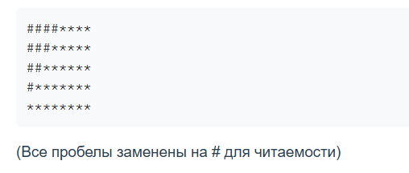

**Листинг программы**

*public class Main {*

*public static void main(String[] args) {*

*for (int i = 0; i < 5; i++){*

*for (int j = 4; j > i; j--){*

*System.out.print(' ');*

*}*

*for (int k = (i + 4); k > 0; k--){*

*System.out.print('*');*

*}*

*System.out.println();*

*}*

*}*

*}*

**Вывод**

Были освоены методы работы с циклическими операторами и использование циклических операторов в них же.

# Дополнительное задание

**Цель лабораторной работы**

1 Освоить использование циклических операторов в Java

2 Освоить работу с составным оператором

**Используемое программное обеспечение**

1 JDK 1.5 и выше

2 Интегрированная среда разработки на Java

**Задание**

1 Написать программу на Java, выводящую на экран заданный вариантом рисунок, с использованием циклов

1. Проверить правильность работы программы
2. Собрать исполняемый jar и отправить на проверку

**Вариант задания**

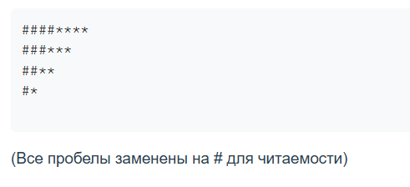

**Листинг программы**

*public class Main {*

*public static void main(String[] args) {*

*for (int i = 0; i < 5; i++){*

*for (int j = 4; j > i; j--){*

*System.out.print(' ');*

*}*

*for (int k = (i - 4); k < 0; k++){*

*System.out.print('*');*

*}*

*System.out.println();*

*}*

*}*

*}*

**Вывод**

Изучены способы работы с циклами, включая их применение в пределах других циклических конструкций.